Урок изобразительного искусства в III классе
Тема: «Родные просторы (цвет)»
Цель: расширить представления о форме и цвете объектов природы, красоте природы Беларуси, об особенностях изображения пейзажа.
Задачи:
- расширение представления о красоте родного края;
- формирование навыка передачи глубины пространства в композиции;
- расширение представления о влиянии источника освещения на цвет изображаемых объектов;
- расширение знаний учащихся о творчестве художников, поэтов, композиторов;
- совершенствование навыка поэтапного выполнения композиции пейзажа;
- воспитание любви к родному краю, эстетического вкуса.
Тип урока: комбинированный.
Оборудование (для учителя):
- Литературные: стихотворение Я. Колоса «Мой родны кут…».
- Произведения изобразительного искусства: И.И. Шишкин «Полдень. В окрестностях Москвы».
- Музыкальные: Фредерик Шопен «Осенний вальс».
Наглядные пособия и ТСО: репродукция картины, компьютер, таблица «Цветовой круг. Тёплые и холодные цвета».
Художественные материалы и инструменты для работы: альбом, простой карандаш, ластик, гуашь, акварель, кисточки разных размеров, баночка для воды.
Оформление классной доски: вверху посередине – дата и тема урока; слева доски – палитра цветовой гаммы, по центру – место для педагогического рисунка.

Ход урока:
- Организационный момент
  - Приветствие
  - Проверка готовности к уроку
  - Создание положительной эмоциональной атмосферы для восприятия нового материала:
1) упражнение «Горячие ладони»
2) –Я очень хочу, чтобы вы улыбались,
Работою нашей довольны остались.
Пусть этот урок нас порадует всех
И каждый из нас ощутит свой успех!
- Основная часть
  - Актуализация опорных знаний учащихся
Краткая беседа о тёплой цветовой гамме и её оттенках.
-Какая сейчас пора года (Ранняя весна)? Назовите её цветовые особенности (красный, оранжевый, жёлтый, зелёный).
-На какие 2 вида по теплоте делятся цвета? (тёплые, холодные)
-Назвать цвета, относящиеся к тёплой цветовой гамме (жёлтый, красный, их оттенки)
-Какую роль играет тёплая цветовая гамма при создании художественного образа? (передаёт настроение картины, изображаемого объекта…)
-Назовите основные цвета (красный, жёлтый, синий).
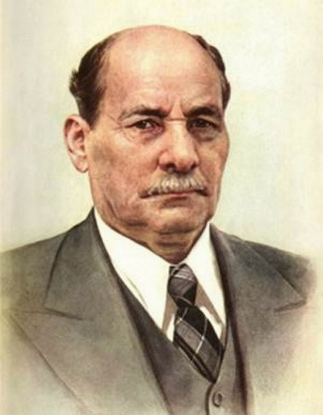
-Как называются цвета, которые получаются при смешивании основных? (производные)
2.2. Сообщение темы урока.
- Ребята, прочитайте стихотворение Я. Коласа и догадайтесь, о чем идет речь
Мой родны кут, як ты мне мілы!..
Забыць цябе не маю сілы!
Не раз, утомлены дарогай,
Жыццём вясны мае убогай,
К табе я ў думках залятаю
І там душою спачываю…
- О чем же речь? О Родине, молодцы!
Тема нашего урока «Родные просторы»
2.3. Вводная беседа с показом мультимедийной презентации к уроку.
а) Красота Родины.
Каждый человек любит свою Родину. Люди выражают любовь к Родине в песнях, стихах. А художники пишут картины.
Мы живём в Республике Беларусь. Есть у нас глубокие реки, кристальные озёра, густые леса и прекрасные луга. Здесь находятся самые интересные памятники природы. Не восхищаться которыми, их красотой, разнообразием и величием, просто невозможно.
б) Художники и их картины.
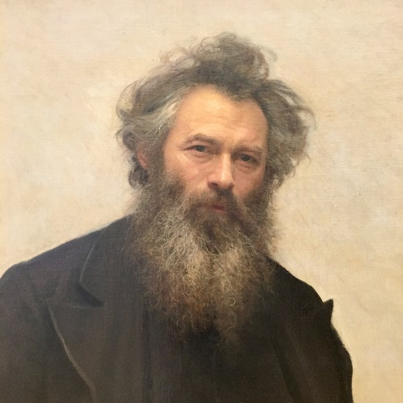
- Перед вами картина И.И.Шишкина «Полдень. В окрестностях Москвы.»
Иван Иванович Шишкин жил более ста лет назад. Он очень любил свою Родину. Когда его спросили в какой стране он хотел бы прожить всю жизнь? Он ответил: «В своем Отечестве». На своих картинах он рисовал леса, поля, реки.
- Давайте рассмотрим, что изображено на картине (Теплый солнечный день. Через поле поспевающей ржи идут люди).
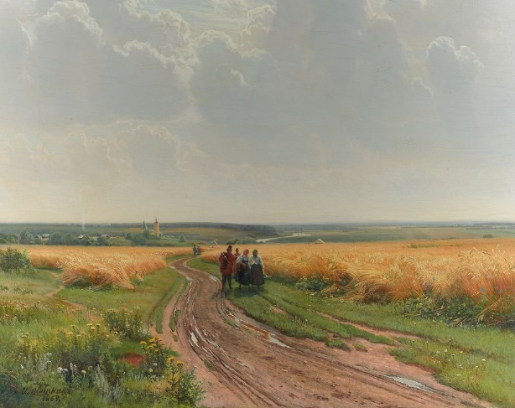
- Давайте посмотрим, как он изобразил дали?
- Почему мы видим, что река далеко?
- Как меняется цвет? (Река написана бледнее, как в тумане. На переднем плане краски насыщеннее, а на дальнем плане краски светлее.
в) Объяснение учителем поэтапного выполнения композиции пейзажа.
- Как мы называем картину, на которой нарисована природа, окружающий нас мир? (Пейзаж.)
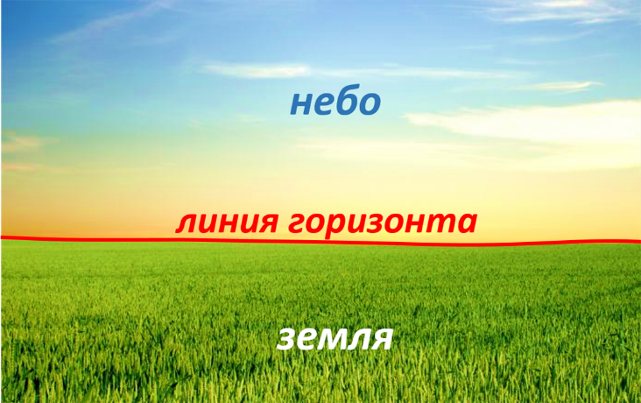
- Давайте посмотрим, как правильно писать пейзаж?
- Что за линия отделяет небо от земли? (Линия горизонта.)
- Выше линии горизонта написано небо, ниже – земля.
- Почему в городе мы не видим линию горизонта?
- Что ее загораживает? (Дома)
- Начинаем писать пейзаж с линии горизонта.
- Почему людей художник изобразил крупнее домов? (Люди – ближе, а дома – дальше)
Теперь, ребята, нам предстоит каждому создать пейзаж своей Родины.
Но прежде, чем начать вы мне ответите на вопрос:
-Как правильно компоновать пейзаж?
(Провести линию горизонта, изображения первого плана больше, чем изображения, находящиеся дальше).
Порядок работы над пейзажем:
1.Выбор уголка природы. Работа выполняется с натуры или по представлению.
2.Работа начинается с наброска карандашом.
3.Делим плоскость листа на 2 части: небо и землю (линия горизонта).
4.Используем 2 закона: линейной и воздушной перспективы.
Законы перспективы:
1. Все ближние предметы воспринимаются подробно, а удаленные – обобщенно.
2. Все ближние предметы воспринимаются четко, а удаленные – неопределенно.
3. На большом расстоянии светлые предметы кажутся темнее, а темные – светлее ближних.
4. Все ближние предметы обладают контрастной, сильной светотенью и видятся нам объемными, все дальние – слабо выражены светотенью и кажутся плоскими.
5. На цвет предметов в пространстве влияет воздушная среда, чем дальше, тем больше
- То, что вдалеке мы будем изображать мельче. А то, что близко – крупнее.
2.4. Определение цветовой гаммы для будущего рисунка:
- Какую цветовую гамму выберем для создания нашего рисунка?
2.5. Демонстрация выполнения композиции учителем:
- Берем лист горизонтально или вертикально.
- Начинаем с деления нашего листа. Простым карандашом проводим линию горизонта.
- Небо нарисуем необычного, красивого цвета. Ближе к нам- цвет насыщеннее. К линии горизонта – светлее.
- Изображаем землю. Наша местность холмистая. На переднем плане прорисовываем холмы. Один разукрашиваем охрой, второй – жёлтым цветом, третий – зелёным (акварелью). На дальнем плане прорисовываем деревья (кромка леса), работаем гуашью. Одни из них будут светлее, другие – темнее (используем холодные цвета).
- Делаем прорисовку недостающих элементов.
2.6. Определение критериев оценивания.
Критерии оценивания разрабатываются совместно с учащимися.
- правильная передача глубины пространства в композиции;
- использование законов перспективы при создании художественного образа
Физминутка
Руки подняли и покачали
Это деревья в лесу.
Руки нагнули, кисти встряхнули –
Ветер сбивает росу.
В сторону руки плавно помашем
Это к нам птицы летят.
Как они сядут, тоже покажем –
Крылья сложили назад.
3.Самостоятельная работа учащихся (работа выполняется под музыкальное сопровождение):
3.1. Техника безопасного поведения на уроке (правила использования художественных материалов и инструментов).
3.2. Творческая деятельность
Учитель во время работы оказывает фронтальную и индивидуальную помощь, следит за посадкой, соблюдением правил техники безопасности. Напоминает о цветах красок для передачи переднего и заднего планов пейзажа, о расположении объектов в пространстве.
4. Подведение итогов урока. Рефлексия.
4.1. Выставка работ учащихся.
4.2. Обобщение изученного материала.
- Какую цветовую гамму мы использовали при рисовании на тему «Родные просторы»? Почему именно такую?
- Назовите цвета и оттенки, которые вы использовали.
- Какие чувства передаёт тёплый колорит ваших работ?
- Каким образом вы передали глубину пространства?
4.3. Работа в рапортичках.
5. Уборка рабочих мест.

